Hong Kong Childhealth Foundation Flag Day 24th Aug 2005, Wednesday Map 9
香港兒童健康基金賣旗日二零零五年八月二十四日星期三
Tel: 2567 2727 Other Telephone: 2567 6667, 2886 2636, 2522 8696
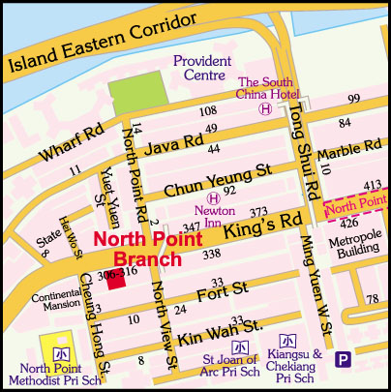

HSBC, 306-316, King’s Rd, North Point, Hong Kong
北角英皇道306-316號匯豐銀行 Tel: 2512 8112

